Damien Borges

Enzo Cotte

Serge Lapraye

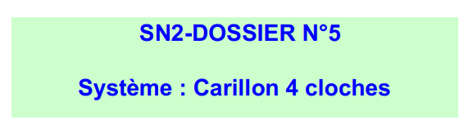

Sommaire :

1- Page d’évaluation du TP

2- But

3- Principe

4- Réponses aux questions spécifiques

5- Conclusion

6-Recettage

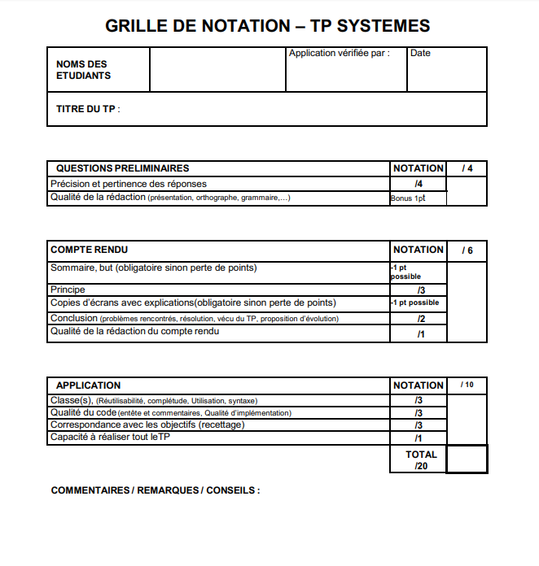

1. But : Le but est de jouer des timbres musicaux sur 4 cloches différentes, le pilotage peut se faire via un programme C++ avec une connexion TCP/IP.
2. Principe : Afin de réaliser ce projet nous avons d’abord étudier la documentation, puis nous avons branchés l’arduino qui simule les cloches. Enfin nous avons réalisé l’envoi de trame via l’application Hercules, nous avons ensuite réalisés l’application en C++ qui permet d’envoyer ces trames en TCP/IP.
3. Questions préliminaires :

### Question 1

L’ensemble du code comprend l’ADU (Application Data Unit) qui est l'encapsulation des données à travers les paramètres suivants :

l'Address

PDU (Protocol Data Unit) : Le numéro de la transaction, La longueur du message en octets,

Le code la fonction

Error Check.

### Question 2

Ce principe repose sur une communication d’égal à égal entre les applications ; communication réalisée par dialogue entre processus deux à deux :

- un processus client

- un processeur serveur

Les processus ne sont pas identiques mais forment plutôt un système coopératif se traduisant par un échange de données :

-le client réceptionne les résultats finaux délivrés par le serveur.

Le client initie l’échange, le serveur est à l’échange, le serveur est à l’écoute d’une requête cliente éventuelle.

Le service rendu = traitement effectué par le serveur

Pour TCP/IP, ETZ 510 est un serveur.

### Question 3

0000 0000 0006 0006 0002 0001

Valeur hexadécimal de la cloche 1

Code de la Fonction

Longueur du message

### Question 4

Pour effectuer la connexion entre l’application C++ et la carte ETZ, nous avons utilisés des objets de la librairie Windows ainsi que des sockets.

1. Conclusion :

En conclusion, nous pouvons dire que nous avons réussi le projet TP Cloche, en effet nous avons réussi à jouer de la musique sur 4 cloches différentes et le pilotage se fait via un programme C++ avec une connexion TCP/IP.

1. Recettage :

